INSTRUKCJA OBSŁUGI – PL
IN 31712X3 Składany rower elektryczny Devron X3 12“
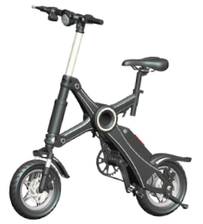

SPIS TREŚCI
WPROWADZENIE 3
ŚRODKI OSTROŻNOŚCI 3
OPIS PRODUKTU 3
PARAMETRY 4
OPIS MIERNIKA 6
SCHEMAT PODŁĄCZENIA ELEKTRYCZNEGO 7
BATERIA I ŁADOWARKA 8
UŻYWANIE I INSTALACJA INNYCH AKCESORIÓW 8
AWARIE I KONSERWACJA 10
WARUNKI GWARANCJI, ZGŁOSZENIA GWARANCYJNE 12

WPROWADZENIE
Dziękujemy za zakup tego składanego roweru elektrycznego, który został zaprojektowany w oparciu o długoletnie doświadczenia. Ten produkt cechuje się drobnym designem, niską wagą, prostą strukturą, łatwością składania i łatwym sterowaniem. Przeczytaj tę instrukcję przed pierwszą jazdą, aby bezpiecznie z niej skorzystać.

ŚRODKI OSTROŻNOŚCI
- Dostosuj wysokość siedziska, aby wygodnie jeździć, aby w razie potrzeby łatwo dotknąć ziemi stopami.
- Sprawdź hamulce przed każdym użyciem i regularnie sprawdzaj wszystkie części pod kątem uszkodzeń lub zużycia. Wszystkie śruby i nakrętki muszą być odpowiednio dokręcone. Nigdy nie używaj uszkodzonego lub zużytego produktu.
- Sprawdź skuteczność wszystkich komponentów i akcesoriów.
- Po raz pierwszy pokonaj krótszą odległość, aby nauczyć się bezpiecznego sterowania. Następnie możesz iść dalej.
- Ten rower nadaje się na krótszą odległość na solidnej powierzchni miejskiej. Nie jeździć po nierównym terenie.
- Nigdy nie jeździć na mokrej lub zaśnieżonej nawierzchni ani na oblodzonym chodniku. Ten rower nie nadaje się do ekstremalnych lub zbyt uciążliwych zajęć sportowych.
- Zawsze noś kask i ochraniacze. Noś odpowiednie sportowe buty.
- Temperatura poniżej -5 ° C może negatywnie wpływać na moc akumulatora podczas ładowania. Naładuj akumulator w temperaturze pokojowej.
- Dane dotyczące odległości są ważne w następujących warunkach: temperatura 25 ° C, obciążenie 70 kg i gładka nawierzchnia. Odległość może się różnić w zależności od warunków.

OPIS PRODUKTU
1 | Opona pneumatyczna 12 "
2 | Widelec amortyzatora
3 | Amortyzator
4 | Składane złącze ślizgowe
5 | Klakson i włącznik reflektorów
6 | Uchwyt hamulca do odłączania zasilania
7 | Wyświetlacz LCD
8 | Manetka
9 | Składana śrubka
10 | Regulowane siodełko
11 | Gniazdo ładowania
12 | Światło tylne
13 | Wyjmowana bateria
14 | Tylny błotnik
15 | Silnik piasty
16 | Koło łańcuchowe
17 | Pedał
18 | Stopka
19 | Reflektor

PARAMETRY
Końcowy produkt
Rozstaw osi | 825 mm
DxSxW (rozłożony) | 1180*1100*550 mm
DxSxW (złożony) | 1130*670*380 mm
Max. prędkość | 25 km/h
Max. przejechany kilometr | 40 km
Max. obciążenie | 120 kg
Hałas | Mniej niż 60 db
Średnica koła | 320 mm
Waga całkowita | Mniej niż 20 kg
Silnik
Napięcie znamionowe | 36V
Moc znamionowa | 250W
Znamionowa prędkość silnika | 450 RPM
Max. moment obrotowy | 28 Nm
Max. wydajność | 80%
Styl | Bez szczotkowy i zębaty
Bateria
Napięcie | 36V
Pojemność | 8,7AH
Komórka baterii | 18650-2900PF
Cykl życia | Więcej niż 1000 cykli
Stopa rozładowania | 3C
Czas ładowania | 4 h
Panel sterowania
Styl | Sinusoida
Max. Obecny | 14A
Max. Napięcie | 29V
Ładowarka
Napięcie wejściowe | 220V
Napięcie wyjściowe | 42V
Prąd wyjściowy | 2A
Styl wtyczki | 3-pinowa wtyczka lotnicza
Max. dopuszczalny gradient | 15°

OPIS MIERNIKA
- Prędkość
- Temperatura
- Całkowity dystans
- Moc
- Czas jazdy
- Panel
- LED
- Brzęczyk
Funkcje:
- Funkcja wyświetlania
- Wyświetlanie prędkości, wskazanie mocy, całkowity przebieg

SCHEMAT PODŁĄCZENIA ELEKTRYCZNEGO
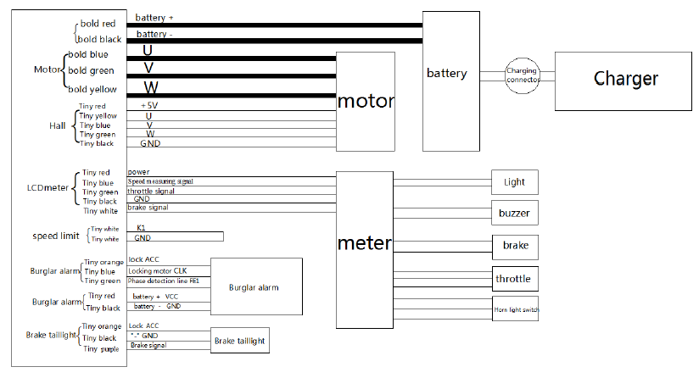
Panel sterowania
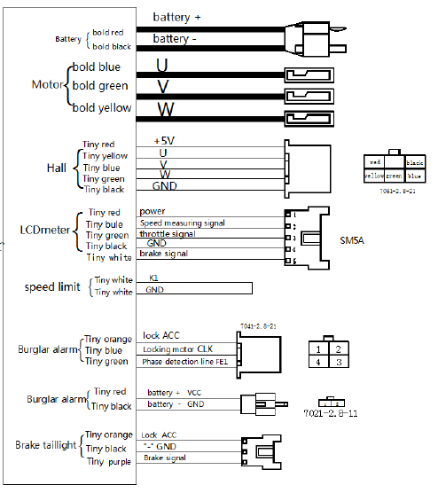

BATERIA I ŁADOWARKA
Opis baterii
Całkowicie naładowane napięcie | 41.5 v
Zabezpieczenie podnapięciowe | 29 v
Ilość komórek | 20/30 szt.
Temperatura ładowania | 0–45 °C
Temperatura rozładowania | -20–60 °C
Jeśli bateria nie będzie używana przez dłuższy czas, ładuj je co 25-30 dni.
Ładowanie:
- Podłącz prawidłowo ładowarkę.
- Włóż go do gniazda 220 V.
- Po pełnym naładowaniu najpierw wyciągnij wtyczkę z gniazda i uformuj urządzenie.
Środki ostrożności:
- Używaj tylko oryginalnej i nieuszkodzonej ładowarki, aby uniknąć zagrożenia pożarowego, wybuchu lub innej ostrożności.
- Napięcie wejściowe wynosi 220 V, a napięcie wyjściowe 42 V. Złącze ładowarki ma jedną elektrodę dodatnią i trzy negatywy. Nigdy nie należy go demontować. Zawsze wkładaj go prawidłowo. Nigdy nie używaj baterii z innym napięciem.
- Czerwone światło oznacza aktualne ładowanie. Zielone lub migające światło oznacza, że ​​jest całkowicie naładowany.
- Ładowarka jest przeznaczona do użytku w pomieszczeniach. Chroń go przed deszczem, promieniami słonecznymi i wibracjami.
- Jeśli przewód jest uszkodzony, należy go natychmiast wymienić, aby uniknąć niebezpieczeństwa porażenia prądem.

UŻYWANIE I INSTALACJA INNYCH AKCESORIÓW
- Funkcja alarmu przeciwwłamaniowego
Klucz bezpieczeństwa | Obrona | Krótkie naciśnięcie jeden raz
 | Uruchom funkcję dźwięku | Naciśnij i przytrzymaj przez 2 sekundy
Odblokowanie klucza | Usuń zabezpieczenie przed kradzieżą | Krótkie naciśnięcie jeden raz
 | Wyłącz funkcję dźwięku | Naciśnij i przytrzymaj przez 2 sekundy
Włączenie klucza | Zasilanie włączone | Naciskaj dwa razy w ciągu 3 sekund
Szukanie klucza | Szukam | Krótkie naciśnięcie jeden raz
 | Dostosuj czułość | Naciśnij i przytrzymaj przez dwie sekundy

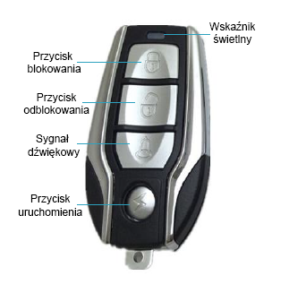
- Kierownica, tylny błotnik, akumulator
Aby przymocować kierownicę, poluzuj śrubę (A) i zdejmij zaślepkę. Nie wyciągaj przedniego widelca, aby uniknąć zgubienia akcesoriów. Zamontuj kierownicę zgodnie z rysunkiem. Dokręć śrubę (A) i zapewnij elastyczność kierowania. Nie dokręcaj jej zbyt mocno. Po dostosowaniu kierunku rękojeści dokręć mocno śrubę B.
Dokręć śrubę odbojową po obu stronach, jak pokazano na rysunku.
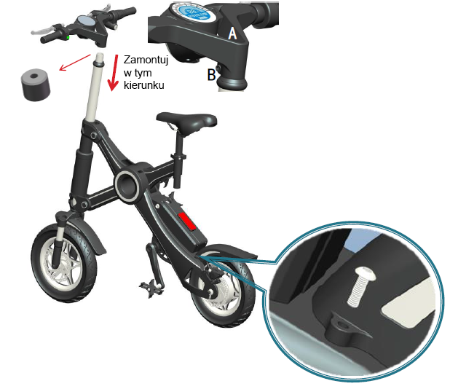
- Montaż baterii
Podłącz akumulator do ramy. Najpierw włóż baterię do punktu A i popchnij ją w punkcie B. Użyj klucza, aby zabezpieczyć baterię na swoim miejscu.
Uwaga: Zachowaj ostrożność podczas manipulacji baterią. Ujemne elektrody nie powinny stykać się z dodatnimi biegunami innych obiektów, aby uniknąć ryzyka pożaru lub wybuchu.
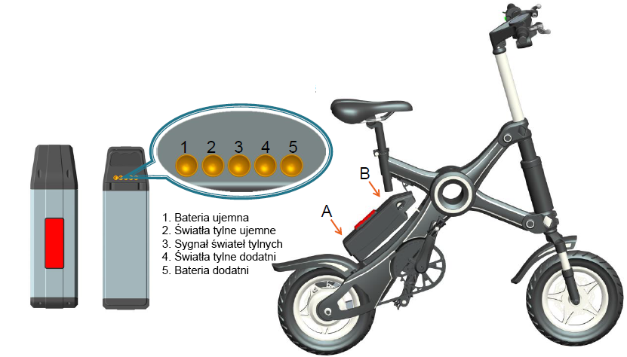
- Składanie

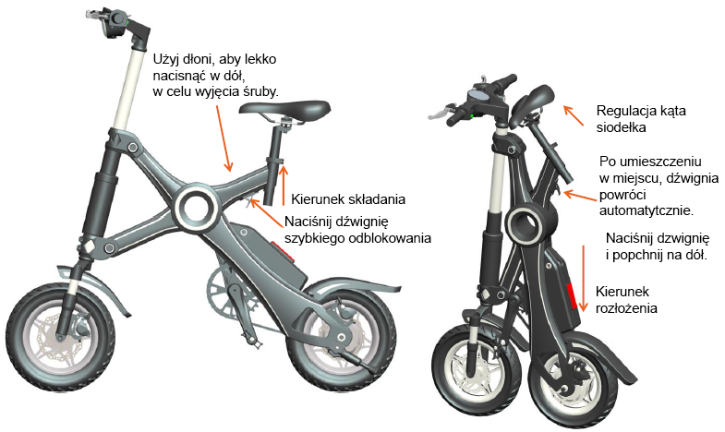

AWARIE I KONSERWACJA
Typowe awarie:
- Silnik nie pracuje:
Pusta bateria
Uszkodzone przewody
Uszkodzony kontroler
Zniszczenie silnika
Uszkodzony uchwyt
- Bateria nie ładuje się:
Uszkodzona ładowarka
Uszkodzona bateria
Poluzowany przewód ładowarki
- Nieprawidłowy hałas zawieszenia
Niewystarczające smarowanie
Poluzuj zawieszenie
Porady dotyczące konserwacji:
- Nie przechowuj go na zewnątrz. Chroń go przed wilgocią, deszczem i bezpośrednimi promieniami słonecznymi.
- Regularnie sprawdzaj hamulce, koła i przeguby.
- Ładuj baterię regularnie po użyciu.

WARUNKI GWARANCJI, ZGŁOSZENIA GWARANCYJNE
Gwarant:
inSPORTline Polska
Ciemiętniki 19, 29-120 Kluczewsko
NIP: 6090063070, REGON: 260656756

Okres gwarancji rozpoczyna się od daty zakupu towaru przez klienta. Gwarancja udzielana jest w trzech wariantach:

- Gwarancja Domowa - Przeznaczona jest dla sprzętu wykorzystywanego do użytku prywatnego, nie komercyjnego przez Kupującego będącego konsumentem. (okres gwarancji: 24 miesiące).

- Gwarancja Pół-komercyjna - Przeznaczona jest dla sprzętu wykorzystywanego w hotelach, spa, szkołach, ośrodkach rehabilitacji, itp. (okres gwarancji: 12 miesięcy).

- Gwarancja Komercyjna - Przeznaczona jest dla sprzętu wykorzystywanego w hotelach, spa, szkołach, ośrodkach rehabilitacji, klubach fitness oraz siłowniach, itp. (okres gwarancji: 12 miesiące).
Brak informacji o wariancie gwarancji, na dowodzie zakupu (fakturze lub paragonie), domyślnie oznacza Gwarancje Domową.

Gwarancja obejmuje usunięcie usterek, które w sposób dający się udowodnić wynikają z zastosowania wadliwych materiałów lub są wynikiem błędów produkcyjnych.
Gwarancja nie obejmuje czynności związanych z konserwacją, czyszczeniem, regulacją i ze skręcaniem połączeń śrubowych danego przedmiotu, do których to czynności zobowiązany jest Kupujący we własnym zakresie i na własny koszt.

Dowodem udzielenia gwarancji są niniejsze Warunki gwarancji wraz z oświadczeniem Gwaranta zawartym na dowodzie zakupu (fakturze lub paragonie). W celu realizacji uprawnień z gwarancji Kupujący winien okazać warunki gwarancji oraz dowód zakupu (paragon lub fakturę VAT). Gwarancja obowiązuje na terenie Polski.

Uprawnienia z gwarancji nie przysługują w przypadku:

- uszkodzenia mechanicznego, które powstało w transporcie produktu do Kupującego za pomocą firm transportowych. Kupujący jest zobowiązany do sprawdzenia towaru przy dostawie, w celu wykrycia ewentualnych uszkodzeń w transporcie. W przypadku wykrycia takiego uszkodzenia, Kupujący zobowiązany jest niezwłocznie poinformować podmiot sprzedający oraz sporządzić protokół szkody z przewoźnikiem (firmą kurierską/pocztową). W przypadku braku sporządzenia protokołu szkody Gwarant nie ponosi odpowiedzialności za szkody spowodowane przez firmy kurierskie/pocztowe.
- Uszkodzenia i zużycie takich elementów jak: linki, paski, wtyki, gniazdka, przełączniki, przyciski, baterie, przewody, elementy gumowe, pedały, uchwyty z gąbki, kółka, łożyska, tapicerka, rączki itp., chyba że ujawniona w tych elementach wada nie jest skutkiem naturalnego zużycia, a powstała z przyczyny tkwiącej w tym elemencie.
- Drobne, powierzchowne zarysowania, odbarwienia lub spękania powłoki kryjącej.
- Używania przez Kupującego, niezgodnych z instrukcją obsługi sprzętu, środków eksploatacyjnych lub czyszczących.
- Niewłaściwego zabezpieczenie sprzętu przez Kupującego przed działaniem czynników zewnętrznych tj. wilgoci, temperatury, kurzu, itp.
- Niestosowania przez Kupującego wymaganych (zgodnie z instrukcją obsługi) materiałów eksploatacyjnych.
- Przeróbek i zmian konstrukcyjnych, dokonywanych przez Kupującego lub inne osoby nieuprawnione do tego działania przez Gwaranta.
- Normalnego użytkowania (normalne zużycie części eksploatacyjnych).
- Uszkodzenia sprzętu na skutek nieprawidłowego montażu przez Kupującego lub osoby trzecie.

W przypadku zasadności zgłoszenia reklamacyjnego Gwarant zapewnia transport i usługę serwisową przedmiotu gwarancji.

W przypadku braku zasadności zgłoszenia reklamacyjnego Kupujący pokrywa koszty ewentualnego transportu i usługi serwisowej przedmiotu gwarancji.

W przypadku braku zasadności zgłoszenia reklamacyjnego Kupujący będzie mógł odebrać przekazany przedmiot w siedzibie Gwaranta lub zamówić usługę wysyłki danego przedmiotu na własny koszt.

W wyjątkowych przypadkach, aby zdiagnozować usterkę i stwierdzić zasadność zgłoszenia reklamacyjnego Gwarant może zażądać przygotowania sprzętu do odbioru. Odbiór ten może być dokonany przez firmę spedycyjną, wówczas Kupujący zobowiązany jest przygotować towar w sposób bezpieczny do odbioru. Kupujący wyda przedmiot sprzedaży bez zanieczyszczeń, w opakowaniu oryginalnym lub zastępczym pozwalającym na przetransportowanie przedmiotu sprzedaży w stanie bezpiecznym.

Gwarant zobowiązany jest ustosunkować się do zgłoszenia gwarancyjnego w terminie do 14 dni. Naprawa gwarancyjna zostanie wykonana w najkrótszym możliwym terminie. W wyjątkowych przypadkach, gdy naprawa przedmiotu sprzedaży będzie wymagać sprowadzenia niedostępnych w Polsce lub nietypowych części z zagranicy, termin może być wydłużony. Kupujący zostanie poinformowany o takiej sytuacji drogą mailową lub telefonicznie.

Gwarant zobowiązuje się do naprawy uszkodzonego sprzętu w przypadku zasadności zgłoszenia gwarancyjnego. Wymiana towaru na nowy możliwa jest jedynie w przypadku braku możliwości naprawy sprzętu i gdy wada przedmiotu sprzedaży jest istotna. Zwrot kwoty zakupu za sprzęt jest możliwy jedynie w przypadku braku możliwości naprawy i braku możliwości wymiany na nowy oraz gdy wada jest istotna.

Okresowe przeglądy techniczne sprzętu (dotyczy sprzętu przeznaczonego do użytku pół-komercyjnego oraz komercyjnego)

Po upływie 6 i 12 miesięcy obowiązywania gwarancji, Gwarant zaleca przeprowadzenie przeglądu technicznego sprzętu. Wszystkie części, które zostaną wymienione w trakcie okresowego przeglądu technicznego, zostaną użyte przez Gwaranta nieodpłatnie w ramach gwarancji ( poza częściami zużytymi w trakcie normalnego użytkowania). Kupujący zobowiązany jest jedynie do pokrycia kosztów przeglądu technicznego i dojazdu do klienta wg. indywidualnej wyceny.
Wiążącej wyceny dokonuje dział serwisowy Gwaranta.

Zgłoszenia gwarancyjne

W celu zgłoszenia reklamacyjnego należy przesłać FORMULARZ GWARANCYJNY za pomocą strony internetowej Gwaranta www.e-insportline.pl.
Formularz gwarancyjny powinien zawierać takie informacje jak:
Imię i Nazwisko / Numer telefonu / Adres / Dowód zakupu / Nazwa produktu / Opis Wady.

Klient zostanie poinformowany o zakończeniu i wyniku reklamacji przez e-mail lub telefonicznie.

inSPORTline Polska
Ciemiętniki 19, 29-120 Kluczewsko
Telefon: +48 510 275 999
E-mail: biuro@e-insportline.pl
NIP: 6090063070, REGON: 260656756

